Bagaimana layanan taksi baru asal India berencana untuk bersaing dengan Uber dan Ola, serta memberdayakan para pengemudi.
Didukung oleh koperasi, Bharat Taxi berencana menjadi platform pemesanan kendaraan di mana para pengemudi tidak hanya sebagai penyedia layanan, tetapi juga sebagai pemilik bersama bisnis tersebut.
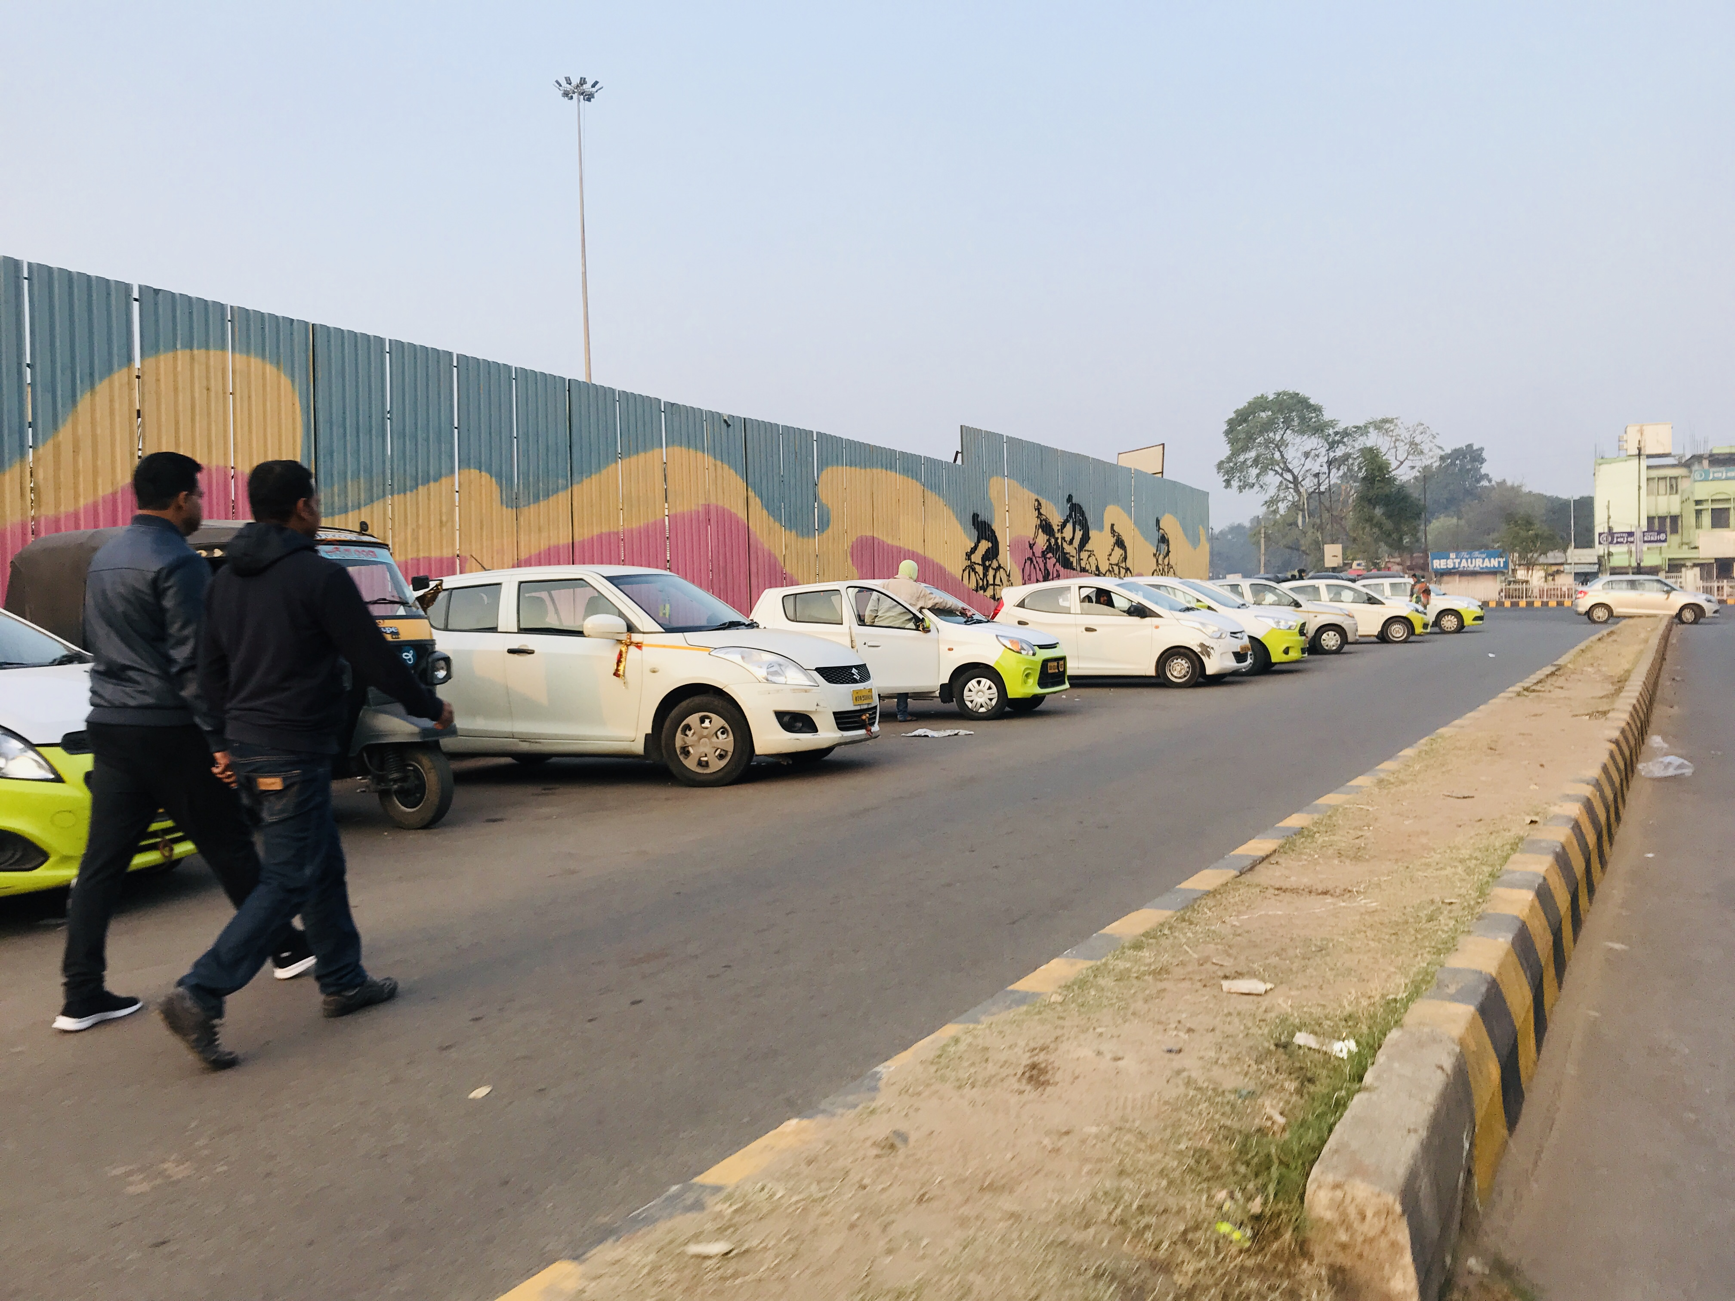
Lahan parkir untuk taksi Ola di dekat Stasiun Kereta Api Bhubaneswar. Layanan taksi yang akan segera diluncurkan ini bertujuan untuk mengganggu ekonomi layanan ride-hailing di India dengan menjadikan pengemudi sebagai pemegang saham yang memiliki hak pengambilan keputusan dan hak atas keuntungan. Foto oleh pengguna Wikimedia Commons IM3847/CC by 4.0
Oleh: |  | Editor:
Satyendra Pandey - Tribhuvan Sahkari University, Gujarat |  | Namita Kohli - Commissioning Editor, 360info
Pratik Modi - BML Munjal University, Haryana - - |  | Piya Srinivasan - Contributing Editor, 360info - -

Didukung oleh koperasi, Bharat Taxi bertujuan menjadi platform pemesanan taksi di mana pengemudi tidak hanya sebagai penyedia layanan tetapi juga sebagai pemilik bersama bisnis tersebut.
Layanan taksi baru yang didukung oleh delapan koperasi ini siap mengubah cara orang India memesan perjalanan mereka.
Layanan ini, yang terdaftar sebagai Multi-State Sahakari Taxi Cooperative Ltd, didukung oleh National Cooperative Development Corporation serta tujuh lembaga koperasi terkemuka India lainnya: Amul, NDDB, NABARD, IFFCO, KRIBHCO, NAFED, dan National Cooperative Export Limited.
Institusi-institusi ini telah berkomitmen bersama sebesar US$ 9 juta, dari modal disetujui sebesar US$ 34 juta. Area operasional koperasi ini akan mencakup Gujarat, Maharashtra, Delhi, dan Uttar Pradesh, dan 200 pengemudi di empat negara bagian telah bergabung.
Layanan taksi ini — yang dilaporkan akan diluncurkan dengan merek ‘Bharat’ — menandai perkembangan penting dalam cara ekonomi gig dapat berkembang dan berpartisipasi dalam kisah pertumbuhan India.
Ini merupakan upaya langka untuk membangun platform digital di mana pengemudi tidak hanya sebagai penyedia layanan tetapi juga sebagai pemilik bersama bisnis.
Industri ride-hailing India telah tumbuh pesat dalam dekade terakhir. Layanan taksi diperkirakan akan tumbuh dari $20,5 miliar pada 2024 menjadi lebih dari $61,5 miliar pada 2033, menawarkan kenyamanan dan transportasi terjangkau bagi konsumen perkotaan.
Namun, bagi para pengemudi yang telah bergabung dengan platform ini dan sering disebut sebagai mitra, kenyataannya diwarnai oleh berbagai tantangan: kenaikan komisi platform, aturan algoritma yang tidak transparan, ketidakpastian penghasilan, dan akses terbatas terhadap perlindungan sosial.
Lebih banyak kekuatan bagi pengemudi
Premis inisiatif ini sederhana namun signifikan—pengemudi menjadi anggota pemegang saham, dengan hak tata kelola dan klaim langsung atas surplus di masa depan.
Model kepemilikan ini bertolak belakang dengan platform ride-hailing dominan, di mana pekerja hanya menjadi mitra secara nama. Mereka menanggung biaya operasional meskipun memiliki sedikit atau tidak ada suara dalam pengelolaan platform.
Yang membedakan Bharat Taxi adalah keputusannya untuk menerapkan tata kelola koperasi pada model layanan berbasis teknologi. Dalam struktur koperasi, setiap anggota memiliki hak suara, dan keputusan penting diambil secara transparan dan kolektif.
Dewan sementara sudah mencakup perwakilan dari ketujuh lembaga pendukung, yang memberikan keahlian bidang dan pengawasan operasional.
Model tata kelola ini berbeda dengan logika top-down platform konvensional, di mana keputusan mengenai harga, insentif, atau sanksi pengemudi sering kali dibuat secara algoritmik tanpa konsultasi.
Menurut laporan NITI Aayog tahun 2022, India memiliki sekitar 7,7 juta pekerja gig dan platform pada tahun 2020–21, angka yang diperkirakan akan meningkat menjadi 23,5 juta pada tahun 2029–30.
Dalam ekonomi digital di mana banyak pekerja mengalami "ketergantungan platform" namun kekurangan kekuatan platform, model baru ini menandakan pergeseran menuju kontrol partisipatif dan pengambilan keputusan kolektif.
Berbeda dengan koperasi produsen pedesaan yang bersatu untuk mengumpulkan input atau memasarkan produk pertanian secara kolektif, Bharat Taxi adalah koperasi layanan perkotaan yang beroperasi di ekonomi gig.
Di sini, anggota pengemudi memperoleh penghasilan langsung dari perjalanan harian mereka, bukan melalui pengadaan atau penjualan bersama.
Terdaftar di bawah Undang-Undang Koperasi Multi-Negara Bagian Tahun 2002, model ini juga menikmati kejelasan regulasi dan pengawasan formal, memberikan kerangka hukum yang jelas untuk mengumpulkan modal, menegakkan aturan yang disepakati, dan membangun kemitraan institusional.
Mengurangi volatilitas, memberikan martabat
Kekhawatiranterbesar bagi pekerja gig saat ini bukan hanya penghasilan rendah, tetapi juga volatilitas dan ketidakpastian penghasilan.
Platform tradisional dilaporkan memotong 20–30 persen dari tarif yang diperoleh sebagai komisi, menurut asosiasi pengemudi dan studi independen.
Pengemudi juga menanggung semua biaya modal dan pemeliharaan, serta risiko penghasilan selama periode permintaan yang rendah. Meskipun tidak diumumkan, layanan taksi baru ini mungkin mengikuti model komisi rendah atau berbasis langganan, di mana pengemudi membayar biaya harian nominal daripada potongan dari setiap perjalanan.
Jika diterapkan, pendekatan ini dapat secara signifikan meningkatkan penghasilan bulanan yang dibawa pulang sambil juga menawarkan kepastian dan otonomi finansial.
Selain itu, menjadi bagian dari koperasi dapat memungkinkan pengemudi mengakses manfaat bersama, termasuk asuransi, instrumen tabungan, dan pelatihan. Meskipun tidak akan terwujud dalam semalam, desain institusional ini membuatnya lebih feasible seiring waktu.
Di luar pendapatan, pengemudi mendapatkan sesuatu yang kurang tangible namun sangat berharga—martabat. Dengan dapat memberikan suara, mereka mengembalikan rasa kontrol yang biasanya hilang dalam ekonomi gig. Model koperasi memungkinkan transparansi dalam pengambilan keputusan, distribusi penghasilan, dan penyelesaian masalah.
Dapat diasumsikan dengan aman bahwa model ini akan menawarkan insentif terintegrasi untuk meningkatkan layanan pelanggan. Ketika pekerja memiliki platform, mereka lebih berkomitmen pada kualitas merek dan layanan jangka panjang. Hal ini dapat mengarah pada konsistensi layanan yang lebih tinggi dan pengalaman pengendara yang lebih baik tanpa tekanan dari peringkat jangka pendek yang didorong oleh algoritma.
Visi Koperasi dan Digital India
Layanan taksi baru ini merupakan bagian dari visi yang lebih besar yang diusung dalam inisiatif Sahkar se Samriddhi Kementerian Kerjasama.
Ide ini bukan hanya untuk menghidupkan kembali koperasi di sektor tradisional mereka, tetapi juga untuk memperluas logika koperasi ke ruang-ruang baru: layanan digital, pekerjaan berbasis platform, dan mata pencaharian era baru.
Inisiatif ini sejalan dengan tujuan memperluas basis kepemilikan usaha, melampaui pendiri startup dan investor institusional.
Meskipun koperasi di India secara historis menghadapi tantangan tata kelola, terutama di sektor seperti gula dan tekstil, konteks saat ini menawarkan alat baru untuk akuntabilitas.
Platform digital memungkinkan transparansi yang lebih besar, pencatatan otomatis, dan umpan balik berkelanjutan, yang dapat membantu mengatasi batasan-batasan sebelumnya.
Sebuah eksperimen langsung
Untuk berhasil, layanan taksi baru ini harus menyeimbangkan ambisi dengan pelaksanaan. Meskipun didukung oleh dukungan institusional yang kuat dan kerangka tata kelola yang kokoh, tantangan praktis tetap ada.
Platform tersebut harus memastikan teknologinya andal dan ramah pengguna untuk menarik baik pengemudi maupun penumpang. Ia juga harus menavigasi kompleksitas akuisisi pelanggan di pasar mobilitas yang sudah padat.
Sama pentingnya adalah memberikan pelatihan dan dukungan yang memadai kepada pengemudi anggota, terutama dalam tata kelola kooperatif, penggunaan alat digital, dan mekanisme penyelesaian konflik.
Banyak dukungan ini dapat diambil dari kerangka kebijakan yang sudah ada, seperti program peningkatan keterampilan digital, skema pembiayaan kendaraan listrik, dan sistem perlindungan sosial. Ini bukan prasyarat, tetapi penguat yang dapat meningkatkan keberlanjutan model ini dalam jangka panjang.
Bharat Taxi bukan sekadar pemain baru di ruang mobilitas. Ini adalah eksperimen nyata dalam perusahaan digital kooperatif, menawarkan visi baru tentang bagaimana platform dapat dibangun, dimiliki, dan dikelola oleh mereka yang menggerakkannya.
Dengan institusi kooperatif India yang menyediakan warisan dan kepemimpinan, Bharat Taxi berpotensi menjadi model yang menentukan untuk pekerjaan platform, di mana teknologi tidak hanya membantu mencapai skala, tetapi juga keadilan, inklusi, dan kemakmuran bersama.
Inisiatif ini juga memiliki implikasi penting di luar India.
Di dunia yang menghadapi biaya sosial dari pekerjaan gig berbasis algoritma, model kooperatif ini menawarkan alternatif yang layak yang menyeimbangkan efisiensi dengan keadilan.
Saat pemerintah dan administrasi kota di Eropa, Amerika Latin, dan sebagian Afrika berusaha mengatur pekerjaan platform dan meningkatkan kondisi kerja, Bharat Taxi menawarkan blueprint yang dapat direplikasi.
Perpaduan kepemilikan kooperatif dengan penyampaian layanan digital memberikan jalur untuk mengembalikan otonomi pekerja tanpa menghambat inovasi. Bagi pembuat kebijakan yang menjajaki model ekonomi inklusif, ini bukan hanya eksperimen India tetapi peluang global yang patut diperhatikan.
Satyendra Pandey adalah Associate Professor di Institute of Rural Management, Anand, “Tribhuvan” Sahkari University.
Pratik Modi sedang cuti dari Institut Manajemen Pedesaan Anand (IRMA),saat ini menjabat sebagaiDekan dan Profesor di Sekolah Manajemen, Universitas BML Munjal.
Diterbitkan pertama kali di bawah lisensi Creative Commons oleh 360info™.
`
Artikel ini diterjemahkan menggunakan alat kecerdasan buatan otomatis yang berpotensi memiliki kesalahan, kesilapan dan ketidakakuratan. Berbagai upaya sudah dilakukan untuk memastikan kejelasan dan koherensi, terjemahan ini bisa saja tidak lengkap dalam menangkap nuansa, intonasi dan tujuan dari teks aslinya. Untuk versi yang tepat, silakan merujuk pada artikel aslinya.
`
Artikel ini pertama kali dipublikasikan tanggal 12 Aug 2025 di bawah lisensi Creative Commons oleh 360info™

